TRƯỜNG THCS TÙNG THIỆN VƯƠNG
NỘI DUNG HỌC TRỰC TUYẾN - Tuần từ 6: 11/10/2021 đến 16/10/2021
Bộ môn: SINH HỌC 8
CHƯƠNG II. VẬN ĐỘNG

BÀI 11: TIẾN HÓA CỦA HỆ VẬN ĐỘNG - VỆ SINH HỆ VẬN ĐỘNG
- NỘI DUNG TÌM HIỂU BÀI
- SỰ TIẾN HÓA CỦA BỘ XƯƠNG NGƯỜI SO VỚI BỘ XƯƠNG THÚ
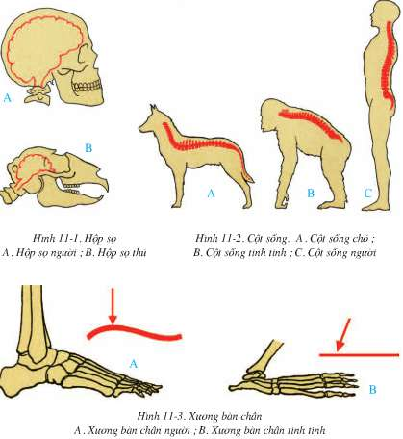

* Những đặc điểm tiến hóa của bộ xương người so với bộ xương thú:
- Hộp sọ phát triển
- Cột sống cong ở 4 chỗ
- Lồng ngực nở rộng sang 2 bên
- Xương chậu mở, xương đùi lớn
- Bàn chân hình vòm
- Xương gót lớn, phát triển về phía sau.
* Đặc điểm của bộ xương người thích nghi với tư thế đứng thẳng và đi bằng hai chân là :
- Cột sống cong ở 4 chỗ, xương chậu nở, lồng ngực nở sang hai bên.
- Xương tay có các khớp linh hoạt, ngón cái đối diện với 4 ngón còn lại.
- Xương chân lớn, bàn chân hình vòm, xương gót phát triển.

II. SỰ TIẾN HÓA CỦA HỆ CƠ NGƯỜI SO VỚI HỆ CƠ THÚ (Học sinh tự nghiên cứu, tự học)

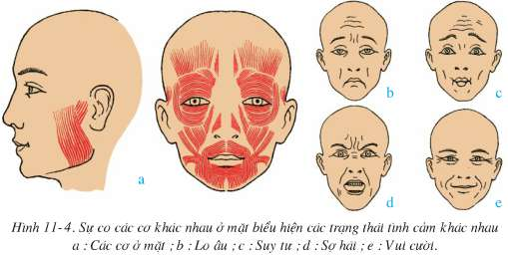
- Cơ tay phân hóa thành nhiều nhóm nhỏ phụ trách các phần khác nhau giúp tay cử động linh hoạt, phức tạp → thích nghi với lao động
- Cơ chân lớn, khỏe, cử động chân chủ yếu là gấp và duỗi → thích nghi với tư thế đứng và đi thẳng người
- Cơ vận động lưỡi phát triển do con người có tiếng nói
- Cơ mặt phân hóa giúp người biểu hiện tình cảm

III. Vệ sinh hệ vận động
- Để cơ và xương phát triển cần:
- Có một chế độ dinh dưỡng hợp lý
- Tắm nắng lúc sáng sớm
- Rèn luyện thể dục thể thao thường xuyên
- Lao động vừa sức
- Để tránh cong vẹo cột sống, khi học tập và lao động cần:
- Lao động, mang vác vừa sức, khi mang vác phải đều 2 bên vai.
- Học tập: Ngồi ngay ngắn, không nghiêng vẹo, gò lưng.

- NỘI DUNG VIẾT BÀI
BÀI 11: TIẾN HÓA CỦA HỆ VẬN ĐỘNG - VỆ SINH HỆ VẬN ĐỘNG
- SỰ TIẾN HÓA CỦA BỘ XƯƠNG NGƯỜI SO VỚI BỘ XƯƠNG
Bộ xương người có cấu tạo hoàn toàn phù hợp với tư thế đứng thẳng và lao động.
- SỰ TIẾN HÓA CỦA HỆ CƠ NGƯỜI SO VỚI HỆ CƠ THÚ
- Cơ nét mặt phân hóa giúp biểu hiện trạng thái tình cảm khác nhau .
- Cơ vận động lưỡi phát triển.
- Cơ tay phân hóa nhiều nhóm nhỏ.
- Cơ chân: lớn, khỏe .
- Cơ gập ngửa thân.
III. VỆ SINH HỆ VẬN ĐỘNG
Để cơ xương phát triển khoẻ mạnh, cân đối phải:
- Có chế độ dinh dưỡng hợp lí
- Thường xuyên tập TDTT .
- Thường xuyên tiếp xúc với ánh nắng .
- Lao động vừa sức, mang vác đều ở 2 vai
- Ngồi học đúng tư thế.

DẶN DÒ:
- Chép bài vào tập bộ môn Sinh học.
- Học bài 11 (Không học phần II).
- Đọc và tìm hiểu bài 12.

BÀI 12: Thực hành: TẬP SƠ CỨU VÀ BĂNG BÓ CHO NGƯỜI BỊ GÃY XƯƠNG
- NỘI DUNG TÌM HIỂU BÀI
- Clip hướng dẫn sơ cứu gãy xương cánh tay: https://youtu.be/iIet0SFuVmM
- Clip hướng dẫn sơ cứu gãy xương chân: https://youtu.be/BnANfLPU8Sg

I. Mục tiêu
- Học sinh biết cách sơ cứu khi gặp người bị gãy xương
- Biết băng cố định xương bị gãy, cụ thể là xương cẳng tay

II. Phương tiện dạy học
- Hai thanh nẹp dài 30 - 40 cm, rộng 4 - 5 cm. Nẹp bằng gỗ bào nhẵn, dày chừng 0,6 - 1 cm, hoặc bằng tre vót nhẵn có kích thước tương đương.
- Bốn cuộn băng y tế, mỗi cuộn dài 2m, nếu không thay bằng cuộn vải sạch
- Bốn miếng vải sạch, kích thước 20 x 40 cm, hoặc bằng gạc y tế.

III. Nội dung và cách tiến hành
* Hãy nêu nguyên nhân gây gãy xương
Hướng dẫn:
Các nguyên nhân gãy xương: Tai nạn trong lao động, chạy nhảy, chơi thể thao, vi phạm an toàn giao thông, mang vác nặng, ngã…
* Vì sao nói khả năng gãy xương có liên quan đến lứa tuổi?
Hướng dẫn:
- Mỗi lứa tuổi khác nhau, xương lại có cấu tạo về thành phần khác nhau.
- Ở người lớn, lượng cốt giao giảm trong khi muối canxi lại nhiều, nên xương giòn, dễ gãy.
- Lứa tuổi thanh thiếu niên, lượng cốt giao nhiều, nên xương đàn hồi, dẻo dai, chắc khỏe hơn.
* Để bảo vệ xương, khi tham gia giao thông em cần lưu ý điều gì?
Hướng dẫn:
Để bảo vệ xương, khi tham gia giao thông cần chú ý:
- Đội mũ bảo hiểm.
- Thực hiện đúng luật an toàn giao thông.
- Đi trên đường cần chú ý quan sát.
* Khi gặp người tai nạn gãy xương, có nên nắn tại chỗ xương gãy không? Vì sao?
Hướng dẫn:
- Khi gặp người tai nạn gãy xương, không nên nắn tại chỗ xương gãy, vì:
- Khi nắn có thể làm chỗ xương gãy đâm vào mạch máu, cơ, dây thần kinh, gây rách cơ, da; thậm chí có thể gây chết người do mất máu (không cầm máu được khi xương đâm vào mạch máu).
Khi gặp người tai nạn gãy xương, cần phải:
- Đặt nạn nhân nằm yên.
- Dùng gạc hay khăn sạch nhẹ nhàng lau sạch vết thương.
- Tiến hành sơ cứu.
1. Phương pháp sơ cứu
- Đặt nẹp gỗ hay tre vào hai bên chỗ xương gãy, đồng thời lót trong nẹp băng gạc hay vải sạch gấp dày ở các chỗ đầu xương
- Buộc định vị ở 2 chỗ đầu nẹp và bên chỗ xương gãy
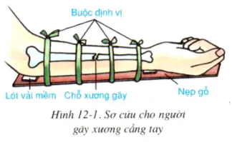
2. Băng bó cố định
- Dùng băng y tế hoặc băng vải băng cho người bị thương, băng cần cuốn chặt.
- Với xương cẳng tay băng từ trong ra cổ tay, sau đó làm dây đeo cẳng tay.
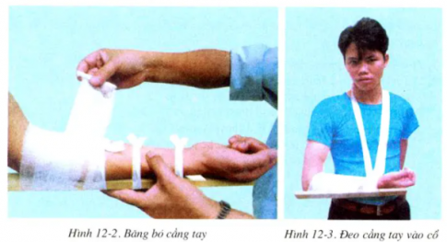
- Với xương chân thì băng từ cổ chân vào.
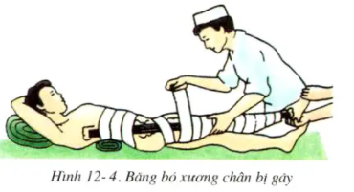

IV. Thu hoạch
Cách sơ cứu và băng bó khi gặp người bị gãy xương cẳng tay
Phương pháp sơ cứu:
- Dùng một nẹp đỡ lấy cẳng tay, đồng thời lót trong nẹp bằng gạc hay vải sạch gấp dày ở các chỗ đầu xương.
- Buộc định vị ngay chỗ xương gãy bằng gạc.
Băng bó cố định:
- Sau khi đã buộc định vị dùng băng y tế hoặc bằng vải băng cho người bị thương.
- Băng cần quấn chặt
- Với xương cẳng tay bằng từ trong ra cổ tay, sau đo làm dây đeo cẳng tay vào cổ.
B. NỘI DUNG VIẾT BÀI
BÀI 12: Thực hành: TẬP SƠ CỨU VÀ BĂNG BÓ CHO NGƯỜI BỊ GÃY XƯƠNG
I. Nguyên nhân gãy xương:
- Gãy xương do nhiều nguyên nhân.
- Khi bị gãy xương phải sơ cứu tại chỗ.
- Không được nắm bóp bừa bãi.
II. Tập sơ cứu và băng bó:
* Sơ cứu
- Đặt 2 nẹp gỗ, tre vào 2 bên chỗ xương gãy.
- Lót vải mềm gấp dày vào các chỗ đầu xương.
- Buộc định vị 2 chỗ đầu nẹp và 2 bên chỗ xương gãy.
* Băng bó cố định.
- Với xương ở tay : dùng băng y tế quấn chặt từ trong ra cổ tay, làm dây đeo cẳng tay vào cổ.
- Với xương ở chân: Băng từ cổ chân vào, nếu là xương đùi thì dùng nẹp dài từ sườn đến gót chân và buộc cố định ở phần thân.

* CÂU HỎI ÔN TẬP, VẬN DỤNG
Câu 1. Sự khác biệt trong hình thái, cấu tạo của bộ xương người và bộ xương thú chủ yếu là do nguyên nhân nào sau đây?
A. Tư thế đứng thẳng và quá trình lao động
B. Sống trên mặt đất và cấu tạo của bộ não
C. Tư thế đứng thẳng và cấu tạo của bộ não
D. Sống trên mặt đất và quá trình lao động
Câu 2. Để cơ và xương phát triển tốt cần:
A. Có một chế độ dinh dưỡng hợp lí
B. Rèn luyện thể dục thể thao thường xuyên
C. Lao động vừa sức.
D. Tất cả các đáp án trên
Câu 3. Các yếu tố ảnh hưởng đến xương:
A. Ngồi học sai tư thế
B. Lao động quá sức
C. Thể dục thể thao không đúng kĩ thuật
D. Tất cá các đáp án trên
Câu 4. Bàn chân hình vòm ở người có ý nghĩa thích nghi như thế nào?
A. Làm giảm tác động lực, tránh được các sang chấn cơ học lên chi trên khi di chuyển.
B. Hạn chế tối đa sự tiếp xúc của bề mặt bàn chân vào đất bởi đây là nơi tập trung nhiều đầu mút thần kinh, có tính nhạy cảm cao.
C. Phân tán lực và tăng cường độ bám vào giá thể/mặt đất khi di chuyển, giúp con người có những bước đi vững chãi, chắc chắn.
D. Tất cả các phương án đưa ra.
Câu 5. Bộ phận nào dưới đây của con người có sự phân hóa cơ rõ rệt hơn hẳn so với thú ?
1. Mặt 2. Bàn tay (tương ứng với bàn chân trước của thú)
3. Đùi 4. Thắt lưng
A. 1, 2 B. 1, 4 C. 1, 2, 3, 4 D. 2, 3, 4

Đáp án
1. A | 2. D | 3. D | 4. C | 5. A

DẶN DÒ
- Học sinh đọc thông tin tìm hiểu bài
- Học sinh viết bài và học thuộc phần NỘI DUNG VIẾT BÀI.
- Học sinh làm bài tập phần CÂU HỎI ÔN TẬP, VẬN DUNG trên trang K12ONLINE, hạn chót 17g00 thứ Bảy ngày 16/10/2021.
- Khi có thắc mắc, các em liên hệ với GVBM theo thông tin liên hệ sau:
Họ tên GV | Zalo | Email | Lớp phụ trách
Lê Phạm Mộng Hằng | 0902409099 | lehangdbt@gmail.com | 8/9, 8/12
Lê Hữu Thống | 0948065094 | huuthong@gmail.com | 8/7, 8/10, 8/11, 8/13
Đặng Thị Ngọc Mai | 0949596738 | dtnmai283@gmail.com | 8/1, 8/2, 8/3, 8/4, 8/6, 8/8
Trần Anh Hùng | 0933833279 | trananhhungtn2@gmail.com. | 8/5

